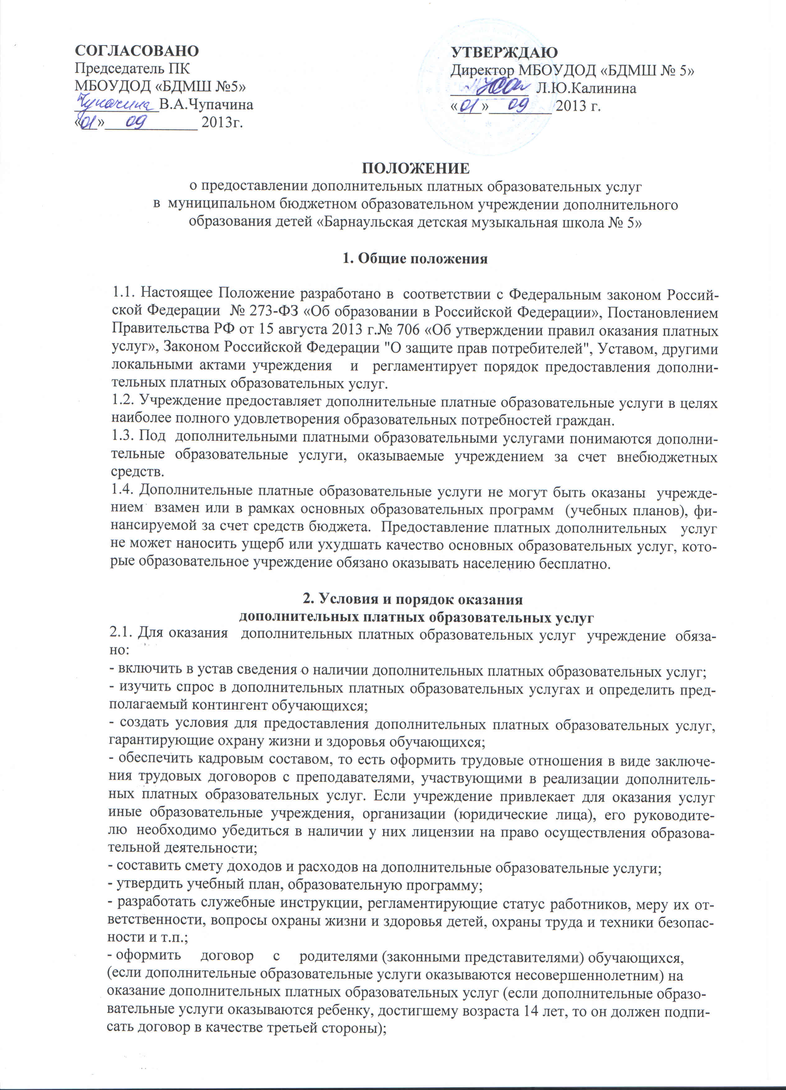
- определить порядок оплаты за предоставляемые дополнительные платные образовательные услуги (путем наличного или безналичного расчета через банки).
2.2. Администрация учреждения обязана ознакомить получателей дополнительных платных образовательных услуг с Уставом, учебным планом, образовательной программой, со сметой, и др. локальными актами учреждения.
2.3. Для организации дополнительных платных образовательных услуг обязательно наличие учебно-программного обеспечения по выбранным учреждением направлениям деятельности.
3. Договор на оказание дополнительных платных образовательных услуг
3.1. Заключение договора на оказание платных дополнительных образовательных услуг в письменном виде с юридическими и физическими лицами обусловлено требованиями статьи 779 "Договор возмездного оказания услуг" Гражданского Кодекса Российской Федерации, Постановлением Правительства РФ от 15 августа 2013 г.№ 706 «Об утверждении правил оказания платных услуг».
3.2 Учреждение, предлагая обучающимся, их родителям (законным представителям) определенный перечень платных образовательных услуг и на определенных условиях, выступает в качестве инициатора заключения договора на оказание дополнительных образовательных услуг.
3.3. Договор на оказание дополнительных платных образовательных услуг разрабатывается учреждением самостоятельно.
3.4. Договор, заключаемый учреждением с родителями (законными представителями) обучающихся, должен быть индивидуальным в отношении каждого обучающегося.
4. Порядок получения и расходования внебюджетных средств
4.1. Предельная стоимость дополнительных платных образовательных услуг, предоставляемых учреждением на платной основе, утверждается администрацией города на основе решения координационного совета по ценообразованию города Барнаула.
4.2 Порядок оплаты за предоставление дополнительных платных образовательных услуг определяется учреждением.
4.3.На оказание каждой дополнительной образовательной услуги составляется калькуляция в расчете на одного получателя этой услуги. Калькуляция рассчитывается в целом на группу получателей одного вида услуги, и затем определяется цена отдельной услуги на каждого получателя.
4.4. Доходы от оказания дополнительных платных образовательных услуг поступают на счет внебюджетных средств и зачисляются на лицевой счет учреждения. Данная деятельность учреждения не относится к предпринимательской. Привлечение учреждением дополнительных средств не влечёт к снижению размера субсидий на финансовое обеспечение выполнения муниципального задания на оказание муниципальных услуг.
4.5. Полученный от оказания дополнительныхплатных образовательных услуг доход расходуется учреждением согласно смете расходов и в соответствии с правовым актом администрации города.
4.6. Оплата предоставляемых дополнительных платных образовательных услуг должна производиться потребителями путем безналичного расчета через банки. Передача наличных денег лицам, непосредственно оказывающим платные дополнительные образовательные услуги, или другим лицам запрещается.
4.7. Расходование средств, полученных от предоставления дополнительных платных услуг, осуществляется в соответствии с утвержденной сметой, которая включает следующие расходы:
- заработная плата работников школы, привлеченных для работы самоокупаемых групп;
- налоговые отчисления;
- коммунальные расходы;
- премии, надбавки, доплаты, материальная помощь работникам школы;
- приобретение и ремонт музыкальных инструментов;
- ремонт помещений школы;
- приобретение мебели, инвентаря и оборудования;
- организация, проведение и участие в конкурсах, фестивалях, смотрах, включающих следующие сопутствующие затраты на аккредитацию, транспортные расходы, проживание, командировочные и суточные выплаты.
4.8. Указанный перечень статей расходов не является исчерпывающим и может дополняться учреждением при возникновении необходимости изменения сметы расходов.

5. Информация об исполнителе

5.1. В соответствии со статьями Закона РФ "О защите прав потребителей" администрация учреждения обязана довести до сведения населения наименование своего учреждения, место его нахождения (юридический адрес) и режим его работы, указанная информация размещается на стендах и официальном сайте учреждения.
5.2.Администрация учреждения обязана доводить до сведения обучающихся, их родителей (законных представителей) достоверную информацию:
- о наличии лицензии на право осуществления образовательной деятельности, с указанием регистрационного номера и срока действия;
- об уровне и направленности реализуемых дополнительных образовательных программ, формах и сроках их освоения;
- о перечне образовательных услуг, стоимость которых включена в основную плату по договору, и перечне дополнительных образовательных услуг, оказываемых с согласия потребителя, порядок их предоставления;
- о стоимости образовательных услуг, оказываемых за основную плату по договору, а также стоимость образовательных услуг, оказываемых за дополнительную плату, и порядок их оплаты;
- о порядке приема заявлений и требования к поступающим (получателям услуг);
- о форме документа, выдаваемого по окончании обучения (академическая справка, свидетельство).
5.3. По требованию потребителя администрация учреждения обязана предоставить для ознакомления:
- устав образовательного учреждения;
- лицензию на осуществление образовательной деятельности;
- адрес и телефон учредителя;
- образцы договоров, в том числе об оказании платных дополнительных образовательных услуг;
- основные и дополнительные образовательные программы, стоимость образовательных услуг.
Исполнитель обязан сообщать потребителю по его просьбе другие относящиеся к договору и соответствующей образовательной услуге сведения.
5.4. Администрация учреждения обязана обеспечить доступность к информации, предусмотренной настоящим разделом, для обучающихся, их родителей (законных представителей). Способ доведения информации - информация на стендах, официальный сайт учреждения.
5.5. За недостоверность информации образовательное учреждение несет ответственность в соответствии с законодательством РФ.
5.6. Администрация учреждения обязана вести учет поступающих претензий обучающихся, их родителей (законных представителей), и рассматривать их в установленные Законом РФ "О защите прав потребителей" сроки.

6. Примерный перечень дополнительных платных образовательных услуг*
6.1. Образовательные и развивающие услуги:
а) изучение специальных дисциплин сверх часов и сверх программы по данной дисциплине, предусмотренных учебным планом;
б) различные курсы:
- по подготовке к поступлению в конкретное учебное заведение;
- по подготовке выпускников учреждения по отдельным предметам образовательного курса для поступления в учреждение профессионального образования;
- репетиторство с обучающимися другого образовательного учреждения;
- создание платных групп раннего эстетического развития детей дошкольного возраста (3-5 лет);
- организация и проведение платных обучающих семинаров, мастер-классов, конкурсов, лекций, концертов на договорной основе для учреждений, организаций и физических лиц;
- организация, изготовление и реализация аудиовизуальной продукции;
- ксерокопирование методического материала, прокат и настройка музыкальных инструментов;
в) создание различных студий, групп, факультативов по обучению и приобщению детей и подростков к знанию мировой литературы, живописи, графики, скульптуры, народных промыслов и т.д., то есть всему тому, что направлено на всестороннее развитие гармоничной личности и не может быть предоставлено в рамках государственных образовательных стандартов;
г) создание групп по адаптации детей к условиям школьной жизни (до поступления в школу, если ребенок посещал либо не посещал дошкольное образовательное учреждение).
6.2. Указанный перечень не является исчерпывающим и может дополняться образовательным учреждением при наличии спроса на дополнительные платные образовательные услуги.

7. Контроль деятельности учреждения по оказанию дополнительных
платных образовательных услуг

7.1. Контроль за деятельностью образовательного учреждения в части предоставления дополнительных платных образовательных услуг осуществляется учредителем.
7.2. Комитет по культуре города Барнаула в пределах своей компетенции вправе приостановить деятельность учреждения по оказанию платных дополнительных образовательных услуг, если эта деятельность осуществляется в ущерб основной уставной деятельности.
7.3. При выявлении случаев оказания дополнительных платных образовательных услуг вместо основной образовательной деятельности, финансируемой за счет предоставленной субсидии из бюджета города на обеспечение выполнения муниципального задания на оказание муниципальных услуг, комитет по культуре города Барнаула вправе принять решение об изъятии незаконно получаемых сумм в бюджет города.
7.4. Руководитель учреждения несет персональную ответственность за деятельность по оказанию платных дополнительных образовательных услуг в соответствии с действующим законодательством.

